Synthèse thèse Mouna Labiadh

## Problématique

Prédiction de consommation d’énergie de bâtiments sans données historiques disponibles

## Collecte des données

* Caractéristiques de l’habitation entrées par l’utilisateur
* Exploitation de données existantes collectées à partir de divers bâtiments sources pour surmonter le manque de données sur le bâtiment cible
* Utilisation de DesignBuilder et EnergyPlus pour modéliser des bâtiments et simuler la consommation énergétique (21 modèles de base, chaque modèle paramétrer 4 fois donc 105 bâtiments). Simulation sur 1 année.
* 21 modèles de bâtiments de base pour le set de test et 84 autres bâtiments générés servent pour le set d’entraînement et de validation
* Données simulées : total energy consumption, heating, air conditioning, and domestic hot water generation pour les bâtiments et air temperature, atmospheric pressure, wind speed, wind direction (etc…) pour la météo.

Les métadonnées : ASHRAE climate zone, Orientation, Typology of building activity, Number of zones, Building heated/cooled floor area, Building volume, U-value of external walls structure, Thermal capacity of external walls structure, Building area-weighted average U-value (including bridging), Window-to-total-Wall-area ratio, Number of occupants, Temperature set-points for Heating and Cooling.

Les données liées au temps : Heating, Outside Dry-Bulb Temperature, Outside Dew-Point Temperature, Direct Normal Irradiance, Diffuse Horizontal Irradiance, Wind Speed, Wind Direction, Atmospheric Pressure

## Prétraitement

Données rapportées au jour (somme de la journée)

Normalisation min-max pour les données numériques

One hot encoder pour les données catégorielles

## Traitement des données

Séparation des métadonnées (données sur les caractéristiques des bâtiments) et les données liées au temps (consommation électrique et météo)

### Métadonnées

Les métadonnées sont entraînées pour trouver des bâtiments similaires.

Utilisation du Siamese Multi-Layer Perceptron (MLP) pour obtenir des vecteurs de caractéristiques, Contrastive loss function pour obtenir un score de similarité et KNN pour trouver les bâtiments les plus similaires.

model = tf.keras.Sequential([

tf.keras.layers.Dense(128, activation='relu'),

tf.keras.layers.Dropout(0.1),

tf.keras.layers.Dense(128, activation='relu'),

tf.keras.layers.Dropout(0.1),

tf.keras.layers.Dense(25)

])

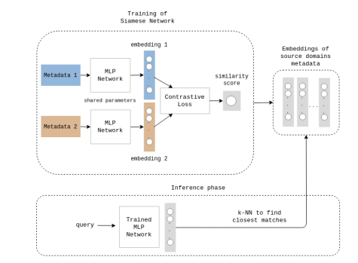

### Données liées au temps

Les données liées au temps servent à la prédiction de la consommation énergétique

Dynamic Time Warping pour faire correspondre les dates entre différentes sources de données

Sélection de features avec corrélation de Pearson :

Features météo retenues : outside air temperature (Dry-bulb), Direct Normal Irradiance, Diffuse Horizontal Irradiation et atmospheric pressure

Ensemble Learning via stacked generalization :

Construire un méta-modèle avec les prédictions d’autres modèles

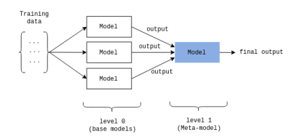

**One-step Ahead Prediction**

Prédire la consommation énergétique du jour suivant

* **kernel SVR**
* **MLP**
* **LSTM-RNN**
* **Multi-channel CNN**
* **Multi-head CNN**

**Multi-step Ahead Prediction**

Prédire la consommation des jours de la semaine suivante avec les deux semaines passées

* **Multi-output kernel SVR**
* **Multi-head MLP**
* **Seq2seq**
* **Multi-channel CNN**
* **Multi-head CNN**
* **ConvLSTM**

## Evaluation des performances

3 scénarios de sélection des données d’entraînement :

* Recommandation : bâtiments les plus similaires
* Random selection
* Intra-domain : données d'entraînement et de test identiques (juste les 21 bâtiments de base)

root mean squared error (RMSE), mean area error (MAE), and coefficient of determination (R²)

**One-step Ahead Prediction**

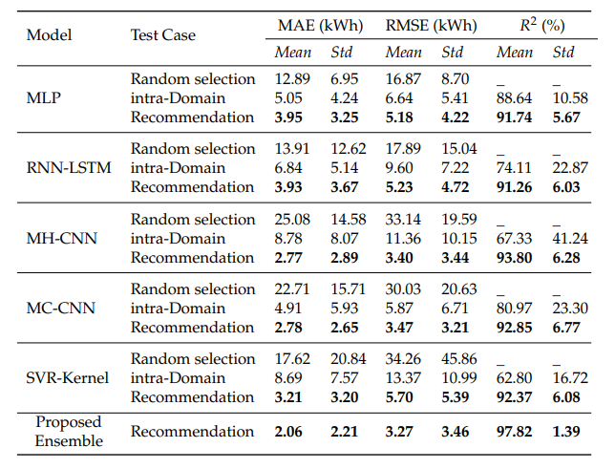

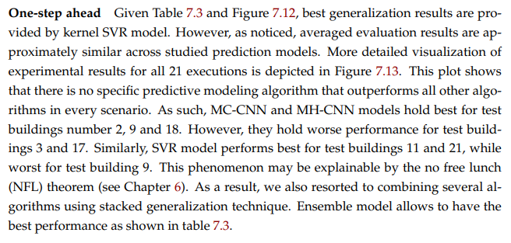

**Multi-step Ahead Prediction**

